I N F O R M E D E S U P E R V I S I Ó N

ESPACIO EXCLUSIVO PARA EL CONTRATISTA

Nombre del (la) contratista: | JAIME JAVIER CANTOR BARACALDO
Número de identificación: | 11339653 |  |  | Tipo de documento |  |  |  | CEDULA DE CIUDADANIA
Número del contrato: | 168 |  |  | Pago número: |  |  |  | 9
Período informado | 01 NOVIEMBRE A 15 DE NOVIEMBRE |  |  | N° de Registro Presupuestal |  |  |  | 2019000190 - 2019002187
Cuenta bancaria: | Nº 03482708721 |  |  | Ahorro |  | X | Corriente |  |  | BANCO | COLOMBIA
Valor del pago: | 774.750.00
Prórroga: | SI | X | NO |  | Fecha de terminación incluyendo prórroga |  |  |  |  |  | 15/11/2019
Adición: | SI | X | NO |  | Valor adicionado |  |  |  |  |  | $3.873.750
Suspensiones : | SI |  | NO | X | Periodo de Terminación
Objeto del Contrato: “PRESTACIÓN DE SERVICIOS DE APOYO A LA GESTION COMO INSTRUCTOR DE ESCUELA DE FORMACION DEPORTIVA”
Obligaciones específicas: |  |  |  |  | Actividades realizadas:
Desarrollar todo el proceso del Deporte Formativo a través de la plataforma que para tal fin Indeportes Cundinamarca tenga implementada así como también mantenerla actualizada en todo momento con la información que maneja, atendiendo las indicaciones que para tal fin imparta Indeportes Cundinamarca su respectivo supervisor. |  |  |  |  | Realice inscripción en la plataforma hércules de la hoja de vida de los monitores. Llevé a cabo la inscripción de los deportistas que pertenecen al programa de escuelas de formación de futbol femenino en el municipio de Tabio, y mantuve actualizada según la documentación requerida en la plataforma con las indicaciones dadas por Indeportes Cundinamarca y la gestora regional.  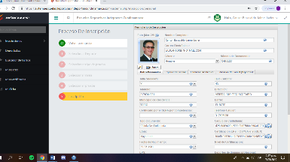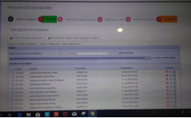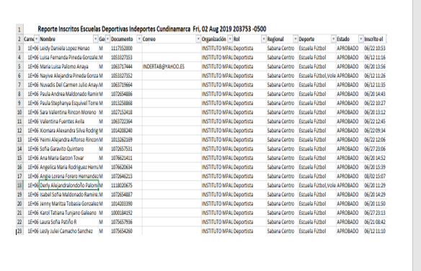  Se subio a plataforma hercules los resultados de las pruebas del festival mpl y planeacioes requeridas.  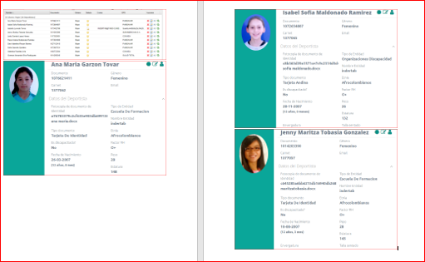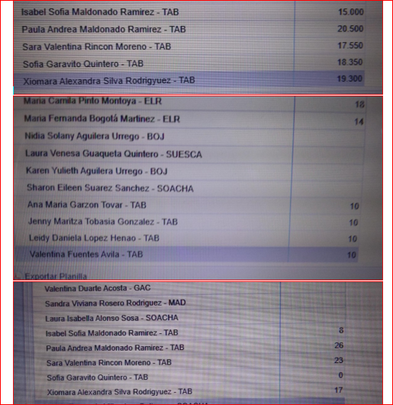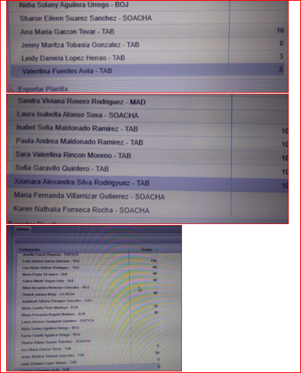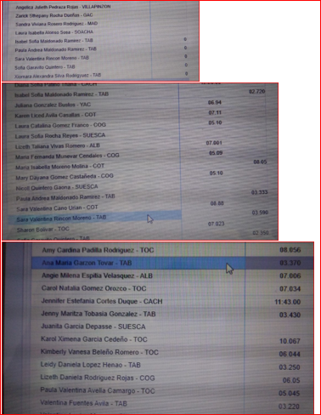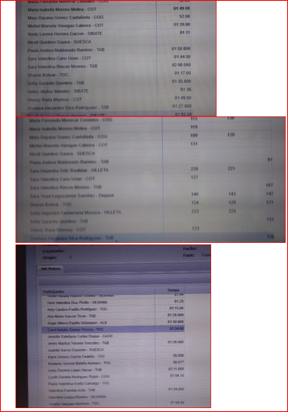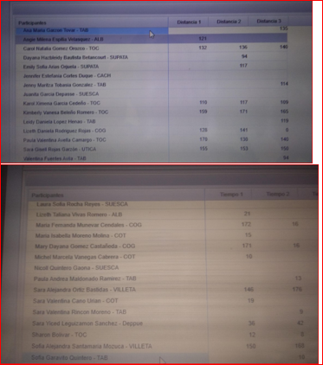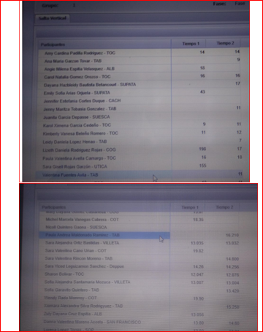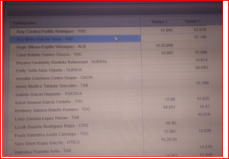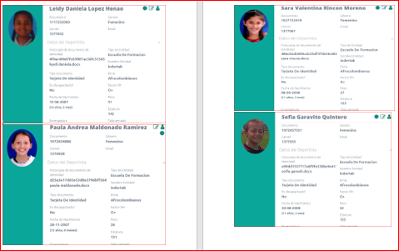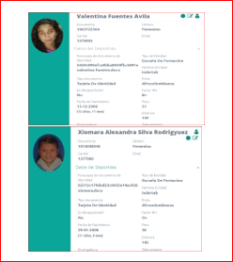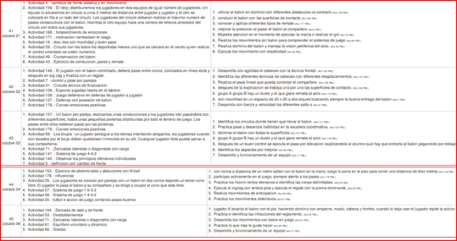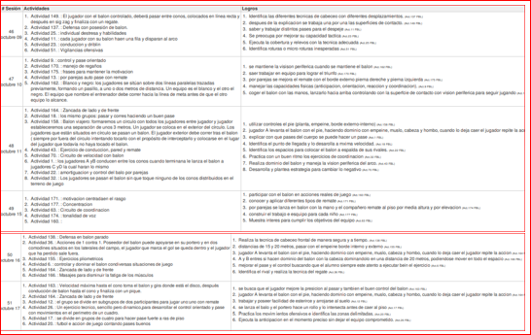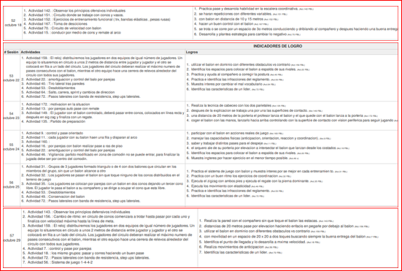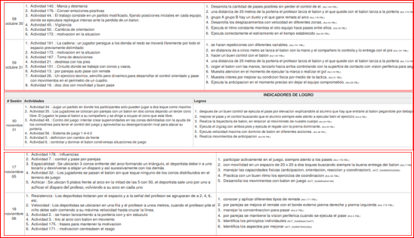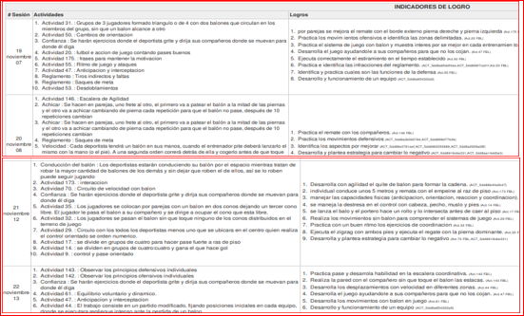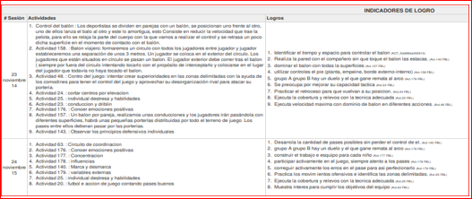
A la firma del acta de inicio debe presentar ante el respectivo Supervisor el Plan Pedagógico y Técnico, horarios días y sitios de práctica y la relación de participantes del deporte asignado de acuerdo a las directrices dadas por la coordinación del deporte formativo. El contratista se obliga a desarrollar semanalmente en el deporte y el municipio asignado un total de 20 horas distribuidas así: 16 horas prácticas de trabajo con el grupo asignado y 4 horas para desarrollar actividades de planeación, evaluación y presentación de informes. Las actividades previstas para el cumplimiento de las tres horas, deberá ser reflejadas en la planeación semanal. El contratista se compromete a mantener durante cada periodo, actualizada la información correspondiente a: el plan pedagógico y técnico; horario, días y sedes de trabajo y relación de participantes. Mensualmente presentara dicha información junto con el informe contractual del respectivo periodo.  No se autoriza cumplir las horas establecidas en la presente obligación al interior de las instituciones educativas públicas y privadas en el horario regular de clase que estas manejan. |  |  |  |  | Entregue relación de asistencia de participantes mes de noviembre  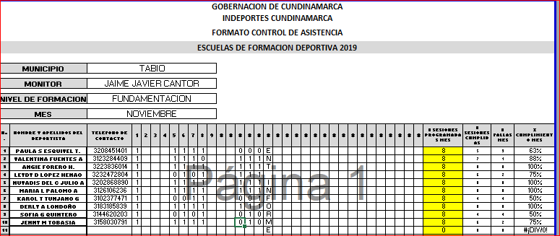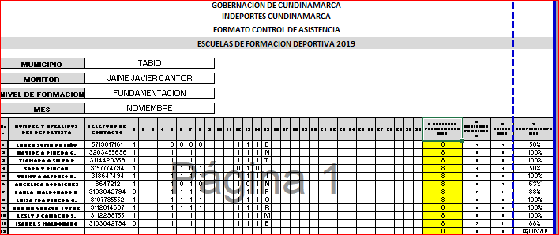  Entregue relación de asistencia acumulada de meses de marzo, abril, mayo, junio , julio, agosto, septiembre, octubre y noviembre del año en curso.  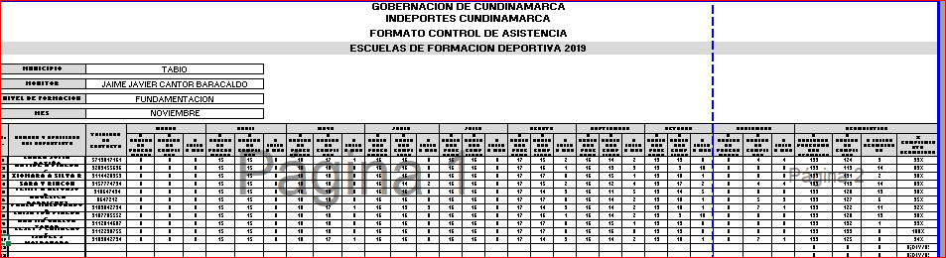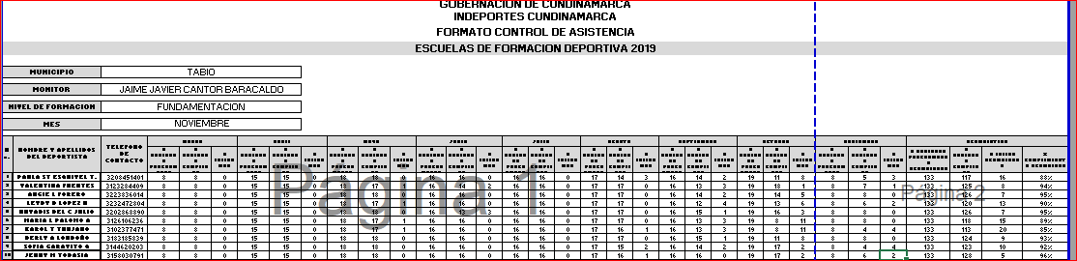
En los casos en que el contratista no pueda cumplir con la intensidad horaria prevista en el punto anterior por motivos de enfermedad o fuerza mayor deberá en la semana siguiente o a más tardar a los quince días del hecho, recuperar las sesiones prácticas no ejecutadas, esto con previa autorización del supervisor y coordinación con el municipio y su gestor provincial. En caso tal de no recuperar dichas sesiones no ejecutadas las mismas serán descontadas del pago correspondiente al respectivo periodo. |  |  |  |  | Desarrolle cumplidamente las actividades programadas en los horarios establecidos como tal las 16 horas prácticas y las 4 horas de planeación semanal, mes de noviembre,  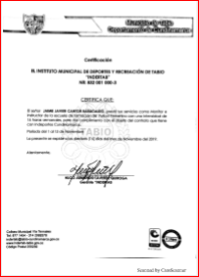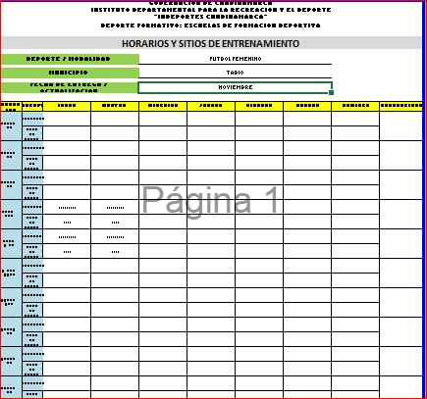  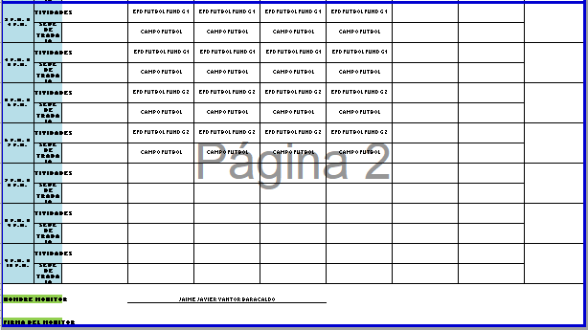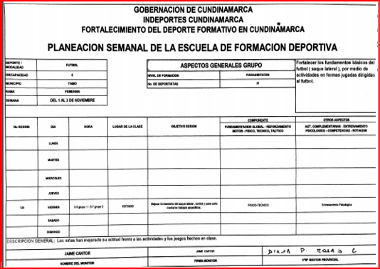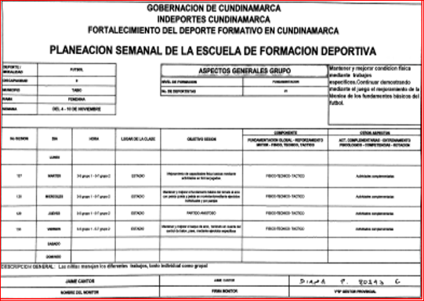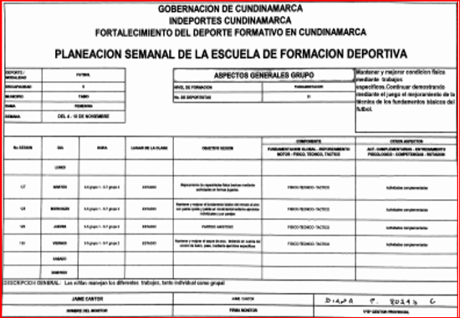
Presentar todos los días viernes y hasta la finalización de su contrato al respectivo Gestor Provincial, la planeación semanal la cual contempla las actividades, objetivos y recursos a desarrollar durante la semana en su deporte y municipio asignado. Dicha planeación deberá ser entregada en el formato diseñado para tal fin por la coordinación del programa Deporte Formativo |  |  |  |  | Presente programación semanal los días viernes según lo acordado con el gestor Provincial en los formatos correspondientes, del mes de noviembre del año en curso
Mantener actualizada en todo momento, la plataforma que implemente Indeportes Cundinamarca para el manejo seguimiento y control de los procesos desarrollados al interior de las escuelas de formación deportiva, respondiendo por la información que en la misma el contratista suministre |  |  |  |  | Se mantuvo actualizada la plataforma con la información requerida por parte de Indeportes Cundinamarca.
Garantizar al momento de la firma del acta de inicio de su contrato un número superior a 20 alumnos – deportistas; para tal fin deberá presentar un listado según formato entregado por la coordinación el cual debe contener: nombres y apellidos; fecha de nacimiento, edad, teléfono de contacto, correo electrónico (si lo tienen). Además el contratista deberá entregar a la Coordinación del programa Deporte Formativo en la fecha que este determine, la ficha de inscripción de cada alumno deportista y el consentimiento informado firmado por los padres o tutores de cada alumno deportista. Mensualmente debe el contratista mantener actualizada dicha información. |  |  |  |  | Realicé el listado de los deportistas en la categoría de fundamentación con los datos requeridos según el formato enviado  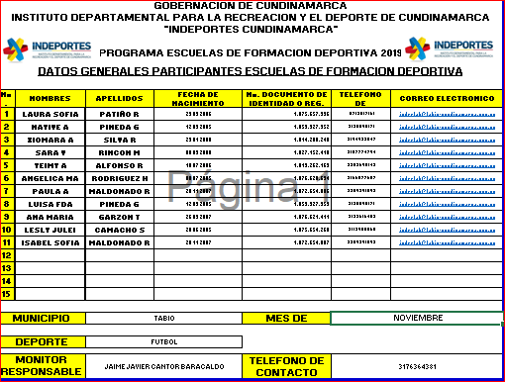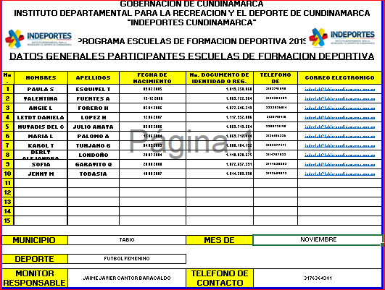  Se mantuvo actualizada la información de cada deportista  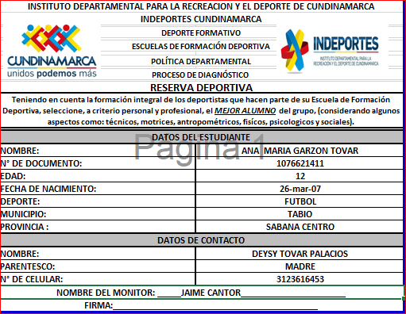 Presente la ubicación del escenario con su respectiva foto.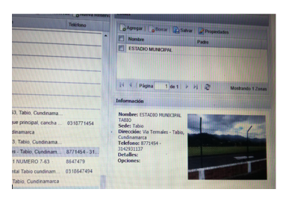
Presentar ante el Supervisor y ante la Coordinación del Programa Deporte Formativo las evaluaciones técnicas y motrices que le realice a los grupos de alumnos a su cargo, de acuerdo a los manuales y formatos que le sean entregados por Indeportes Cundinamarca. Las evaluaciones técnicas y motrices las debe realizar en el primer mes de contrato, otras a la mitad del proceso y una última toma a la finalización del mismo., los resultados obtenidos deberán ser entregados junto con el informe del respectivo periodo. El contratista tiene la obligación de sistematizar, tabular, consolidar y analizar los resultados alcanzados como producto de la aplicación de las evaluaciones en los formatos entregados por la coordinación general del programa. Acompañar de manera permanente los procesos de planeación organización y ejecución de los festivales de escuelas de formación deportiva y eventos que Indeportes Cundinamarca programe en los municipios de acuerdo a su plan de acción. |  |  |  |  | Se llevó a cabo la presentación de las pruebas DEL FESTIVAL MUNICIPAL a las deportistas de la escuela de formación deportiva futbol femenino según lo indicado por la gestora provincial . 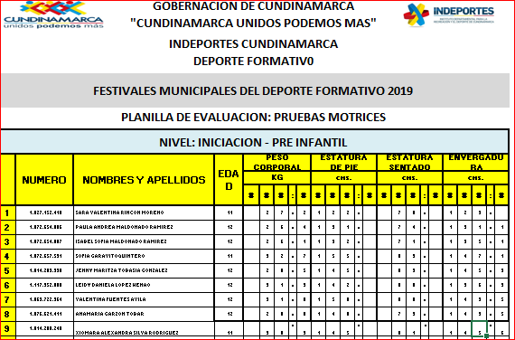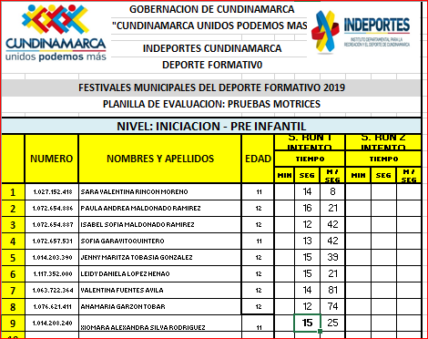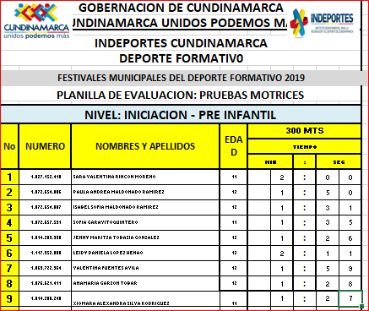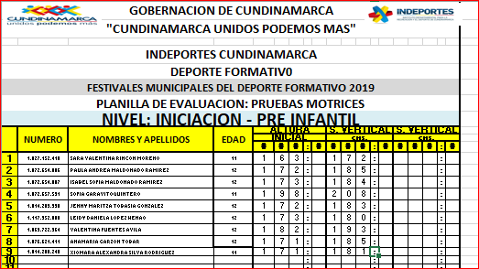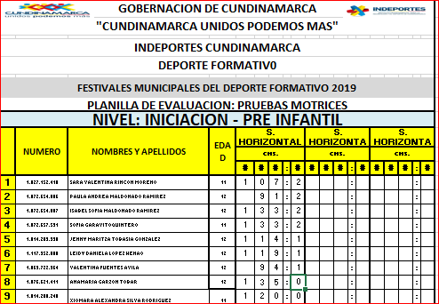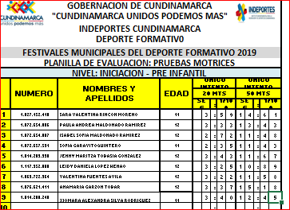
Prestar apoyo técnico, administrativo y operativo en el desarrollo de las políticas generales que la subgerencia técnica le solicite mensualmente según se requiera, teniendo en cuenta los cronogramas y actividades programadas al interior de cada proyecto institucional. Acompañar y apoyar logísticamente los diferentes certámenes y eventos organizados y convocados por Indeportes Cundinamarca, los que adelante en coordinación con entidades del sistema deportivo nacional u otras entidades y en los que participen delegaciones del departamento. |  |  |  |  | Asisti al apoyo solicitado el día viernes 8 de noviembre en el coliseo de Cota, recepción de bicicletas.  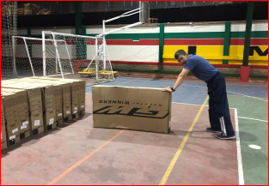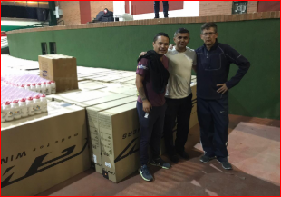  Cumplí con la presencia en las actividades programadas,  Asistí a reunion y entrega de informe final con la gestora provincial Diana Rojas el día viernes 15 de noviembre del presente año.  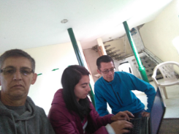
Promover articulada y coordinadamente con el municipio asignado y el respectivo ente deportivo municipal, la participación de los niños, niñas y jóvenes que hacen parte de su proceso en eventos del orden regional, departamental y nacional en especial los relacionados con los procesos de formación deportiva convocados por Indeportes Cundinamarca. |  |  |  |  | Actividad no ejecutada ya que este mes no se presentaron dichas actividades relacionadas con nuestro municipio.
Presentar los informes solicitados por el Supervisor y la Coordinación del Programa Deporte Formativo y/o el respectivo Gestor Provincial sobre los logros en actividades y desarrollo de la escuela de formación deportiva del deporte y municipio asignado. Al finalizar cada periodo contractual debe entregar un informe sobre la cobertura poblacional atendida en el formato entregado por la Coordinación del programa Deporte Formativo. Coordinar con el respectivo Gestor Provincial la entrega de sus informes mensuales de ejecución de actividades según el formato suministrado o el procedimiento definido por Indeportes Cundinamarca y al finalizar el plazo de la ejecución del contrato, entregar un informe pormenorizado de las actividades desarrolladas y de los logros obtenidos en la ejecución del contrato. |  |  |  |  | Presenté informe actualizado de cobertura poblacional de la escuela de formación deportiva de futbol femenino del municipio de Tabio. Presenté el informe mensual de manera oportuna de las actividades realizadas en el mes de noviembre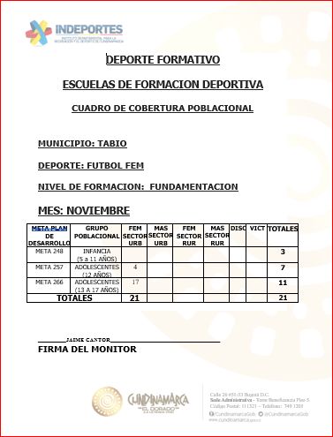  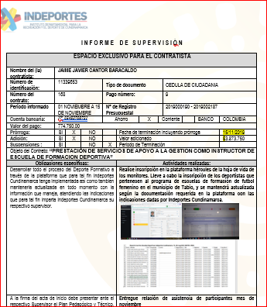
Asistir de manera puntual a las reuniones y capacitaciones convocadas por el supervisor, la Coordinación del programa Deporte Formativo y el respectivo Gestor Provincial; así como todas aquellas en las cuales Indeportes Cundinamarca requiera su presencia y participación. |  |  |  |  | Asisti al apoyo solicitado el día viernes 8 de noviembre en el coliseo de Cota, recepción de bicicletas.  Cumplí con la presencia en las actividades programadas,  Asistí a reunion entrega de informe con la gestora provincial Diana Rojas el día viernes 15 de noviembre del presente año.
Dar cumplimiento a las obligaciones con el sistema de seguridad social en salud, pensiones y Arl y presentar los documentos respectivos que así lo acrediten, conforme a lo establecido en el decreto 1703 de 2.002, decreto 510 de 2.003, la ley 789 de 2.002, ley 828 de 2.003 y demás que las adicionen, complementen o modifiquen. |  |  |  |  | En calidad de contratista indico que las obligaciones con el sistema Seguridad social, salud y pensiones se han efectuado de la siguiente manera: 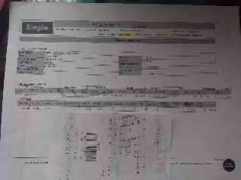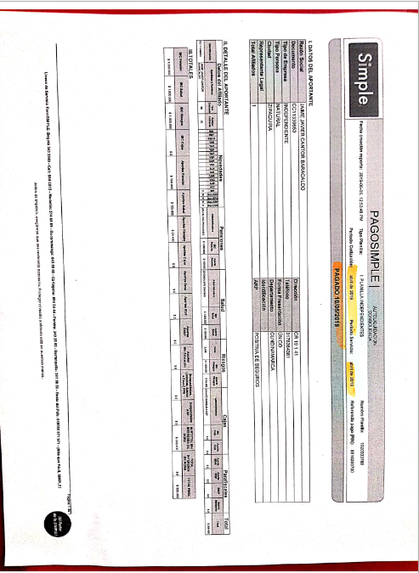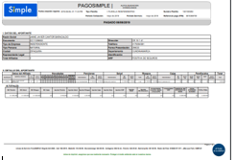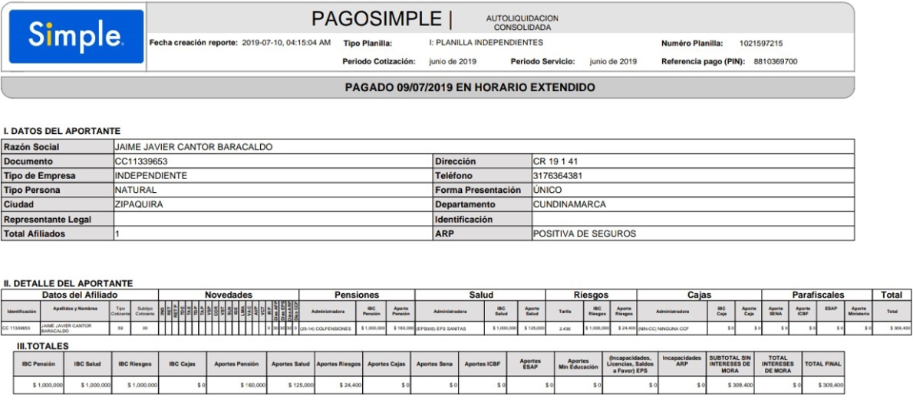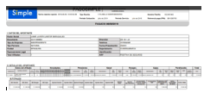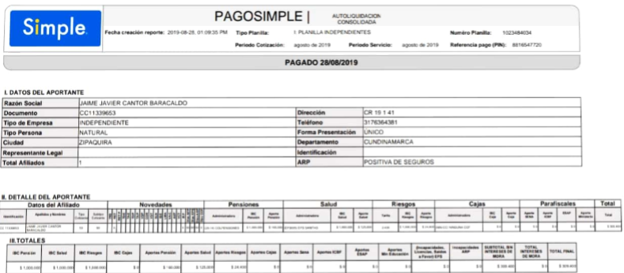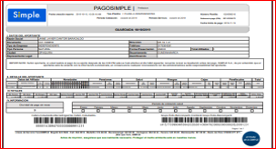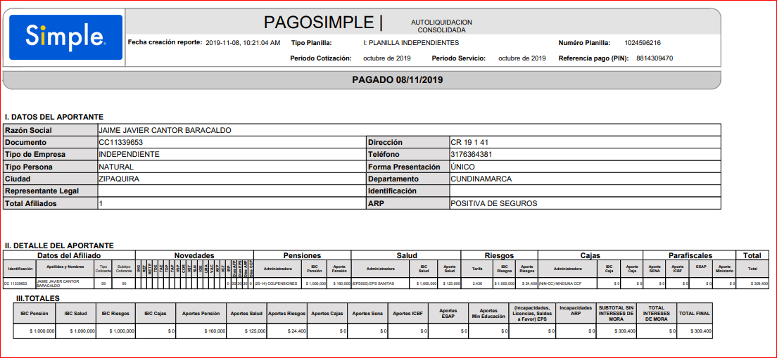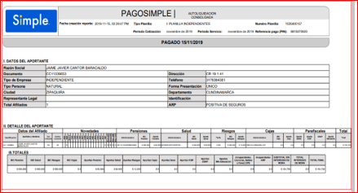
  Periodo | IBC | Salud | Pensión | ARL | Planilla
  MARZO | $1.000.000 | $125.000 | $160.000 | $24.400 | 1020333678
  ABRIL | $1.000.000 | $125.000 | $160.000 | $24.400 | 1020333788
  MAYO | $1.000.000 | $125.000 | $160.000 | $24.400 | 1021030262
  JUNIO | $1.000.000 | $125.000 | $160.000 | $24.400 | 1021597215
  JULIO | $1.000.000 | $125.000 | $160.000 | $24.400 | 1022401963
  AGOSTO | $1.000.000 | $125.000 | $160.000 | $24.400 | 1023484034
  SEPTIEMBRE | $1.000.000 | $125.000 | $160.000 | $24.400 | 1024595988
  OCTUBRE | $1.000.000 | $125.000 | $160.000 | $24.400 | 1024596216
  NOVIEMBRE | $ 500.000 | $62.500 | $80.000 | $12.200 | 1025405157
  Totales | $8.500.000 | $1.062.500 | $1.360.000 | $207.4000 | N/A
Las demás que se deriven de la naturaleza del contrato. |  |  |  |  | Estoy atento para responder con las demás obligaciones que deriven del contrato.

ESPACIO EXCLUSIVO PARA EL SUPERVISOR

Nombre del (la) supervisor(a): | PEDRO YESID GUZMAN LINARES
Cargo Supervisor(a): | PROFESIONAL UNIVERSITARIO
Apoyo a la Supervisión:
Observaciones del supervisor(a):
En calidad de supervisor(a) del presente contrato de prestación de servicios dejo constancia que el pago de aportes al sistema de seguridad social se efectuará bajo la responsabilidad exclusiva del contratista de conformidad con el artículo 3.2.7.4 del decreto 1273 de 2018 el cual indica que “(…)estará a cargo del contratista el pago de los aportes al sistema de seguridad social integral y los intereses moratorios a que hubiere lugar; en estos eventos excepcionales, el contratista deberá acreditar al contratante el pago del periodo correspondiente.(…)”en tal sentido, dejo constancia que se efectuó la revisión de los soportes relacionados en el informe del contratista en especial los concernientes al pago de aportes al sistema de seguridad social teniendo presente que se efectuó la revisión mes vencido, de acuerdo con los lineamientos impartidos en la circular 044 de 2018, expedida por la oficina jurídica del Instituto Departamental para la Recreación y el Deporte de Cundinamarca.

ESTADO FINANCIERO
VALOR TOTAL DEL CONTRATO |  |  | $
CONCEPTO | PERIODO | VALOR PAGADO | SALDO POR EJECUTAR

El supervisor certifica que el contratista cumplió a satisfacción y dentro de los términos contractuales con todas las obligaciones establecidas en el periodo informado.
Igualmente certifica que el contratista dio cumplimiento con las disposiciones legales vigentes sobre el régimen de seguridad social y cumplió con los aportes de salud, pensión y ARL.
Estado del Informe: | (Aprobado)

